Wealth App — Kullanım kılavuzu
Bu belge morph-touch deposundaki web arayüzü (ui/wealth-app) ile uyumludur: menü metinleri ve ilgili sayfa bileşenleriyle eşleştirilmiştir.

1. Giriş ve rol seçimi

1.1 İlk ekran (RoleSelect.tsx)
Rol kartları: Müşteri, Yetkili Kullanıcı, Admin .
- Müşteri adımı: «Müşteri hesabınızı seçin» — örnek kartlarda customerId ve segment (Private / Private Plus).
- Yetkili kullanıcı adımı: «Danışman hesabınızı seçin» — API’den gelen PM/IA listesi; kartta Portföy Yöneticisi veya Yatırım Danışmanı ve vNext state.
Not: Audit rolü App.tsx’te /audit altında tanımlıdır; RoleSelect’te kart yoktur.

2. Admin

2.1 Yan menü (Sidebar.tsx — ADMIN_MENU)
- Dashboard → /admin
- Personel Yönetimi → /admin/staff
- Çalışma Saatleri Yönetimi → /admin/settings

2.2 Admin Dashboard (admin/Dashboard.tsx)
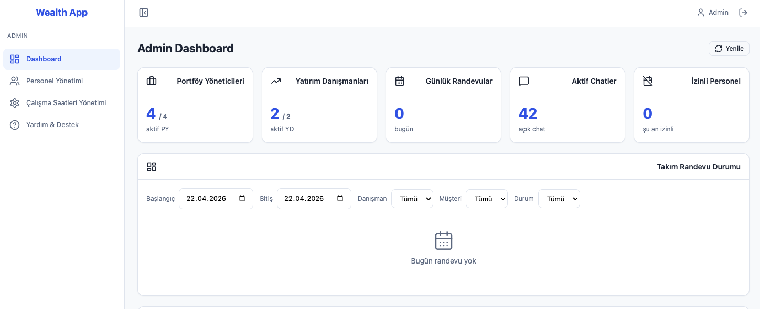
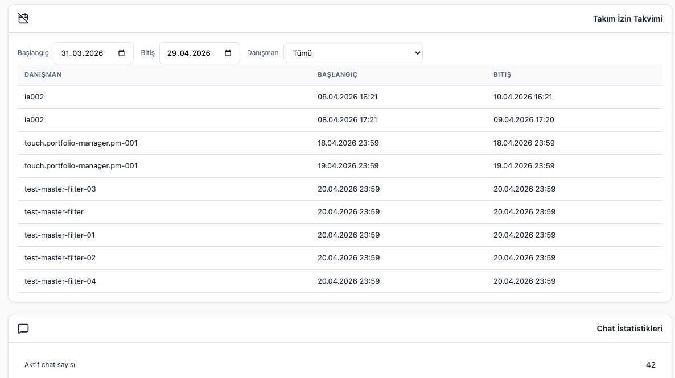
Başlık: «Admin Dashboard». İstatistik kartları: Portföy Yöneticileri (aktif PY / toplam), Yatırım Danışmanları (aktif YD / toplam), Günlük Randevular (bugün), Aktif Chatler (açık chat), İzinli Personel (şu an izinli)e ait bilgiler bulunmaktadır.
Takım Randevu Durumu: filtreler (Başlangıç, Bitiş, Danışman, Müşteri, Durum); tablo sütunları Tarih, Saat, Danışman, Müşteri, Durum (STATE_LABELS ile Türkçe rozetler).
Böylece tüm randevu listesini görebilmektedir
Takım İzin Takvimi: Başlangıç, Bitiş, Danışman filtresi; tablo Danışman, Başlangıç, Bitiş.
İzinli olan kullanıcıların listesi burada yer almaktadır

2.3 Personel Yönetimi (admin/StaffManagement.tsx)
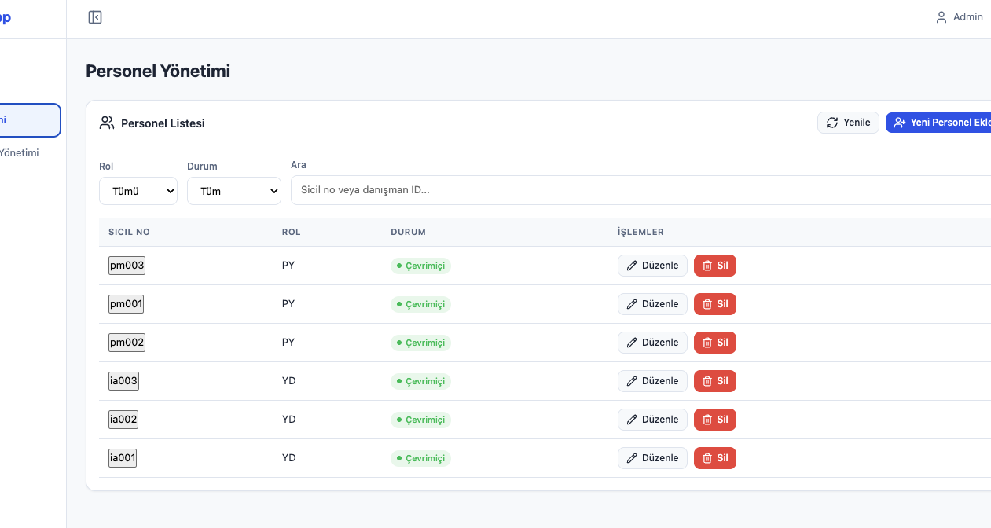
Burada personel listesi bulunmaktadır
İstenilen personel bu ekran ile kaldırılabilmektedir
Yeni Personel eklenebilmektedir
Yeni Personel eklenirken sicil ve rol bilgisi gerekmektedir
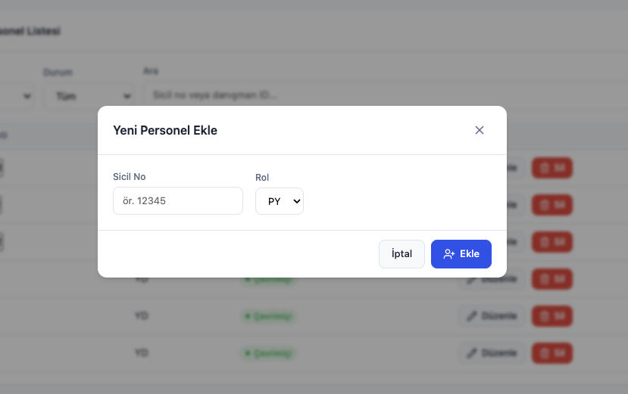

2.4 Çalışma Saatleri Yönetimi (admin/AbsenceManagement.tsx)
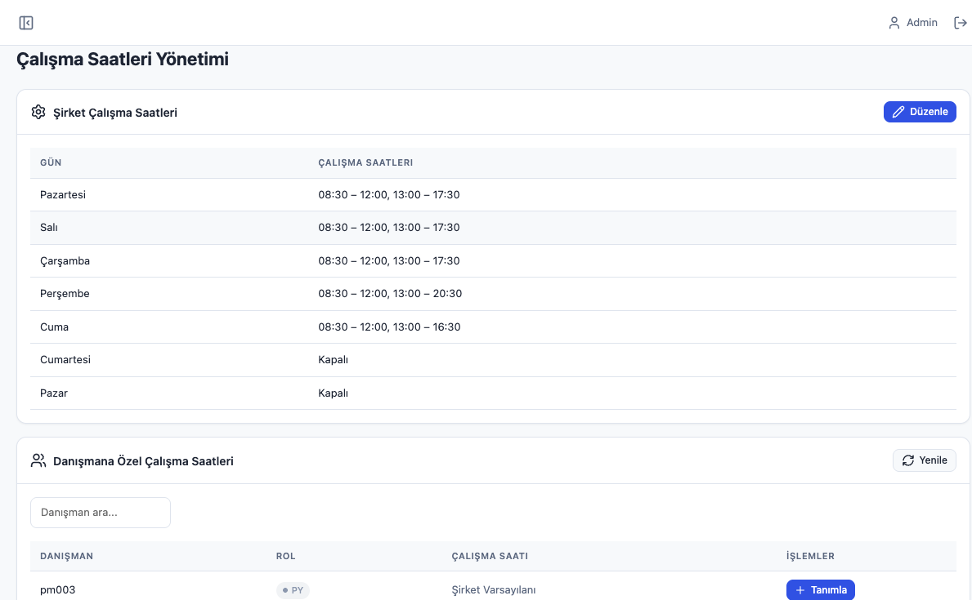
Şirket çalışma saatleri tanımlanabilmektedir
İlk yapılması gereken işlem budur
Tanımlanan saatler GMT+3 formatında tanımlanır
İlgili bilgi env olarak vnext-morph-touch da tanımlıdır.İstenildiğinde değiştirilebilir
Düzenle butonu ile haftanın 7 gününe ait çalışma saati tanımı yapılabilmektedir
İstenildiğinde birden fazla tanım yapılabilir
Örneğin 8:30-12:00 ve 13:00-17:00 şeklinde iki tanım yapıldığında molalar da tanımlanabilmektedir
Şirket çalışma saatleri tanımlanabildiği gibi Danışmana özel çalışma saatleri de tanımlanabilmektedir
Resmi tatiller de bu tabdan istenildiği gibi tanımlanabilir
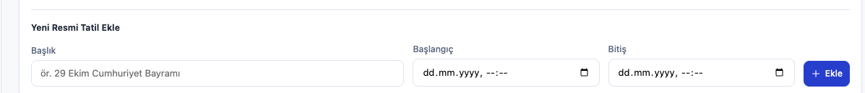

3. Yetkili kullanıcı (danışman)

3.1 Yan menü (ADVISOR_MENU)
- Dashboard → /advisor
- Chat Yönetimi → /advisor/chat
- Randevu Yönetimi → /advisor/appointments
- İzin & Çalışma Durumum → /advisor/absence
- Yardım & Destek → /advisor/help

3.2 Dashboard ve durum (advisor/Dashboard.tsx, Topbar.tsx)
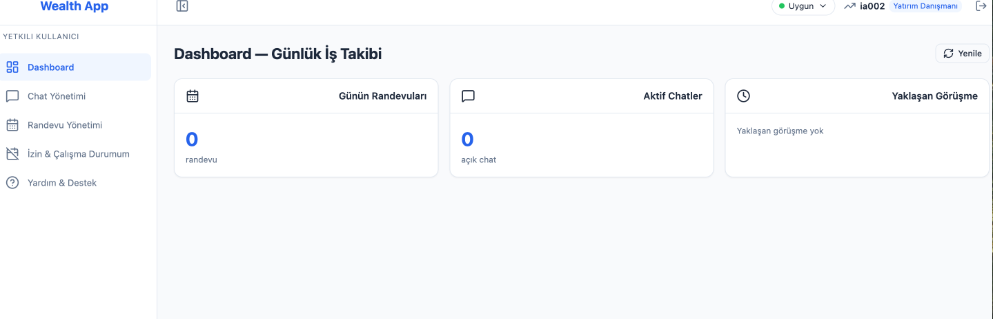
Sayfa başlığı: «Dashboard — Günlük İş Takibi». Üst çubukta Matrix presence: Uygun, Meşgul, Uzakta, Çevrimdışı. Olarak kullanıcı matrixed durumu belirtilebilir
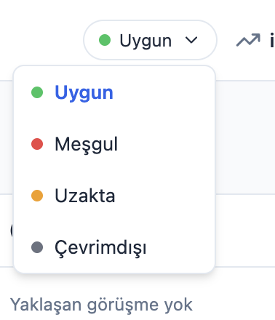
Kartlar: Günün Randevuları, Aktif Chatler (açık chat), Yaklaşan Görüşme (saat aralığı veya «Yaklaşan görüşme yok») bilgileri mevcuttur

3.3 Chat Yönetimi (advisor/ChatManagement.tsx)
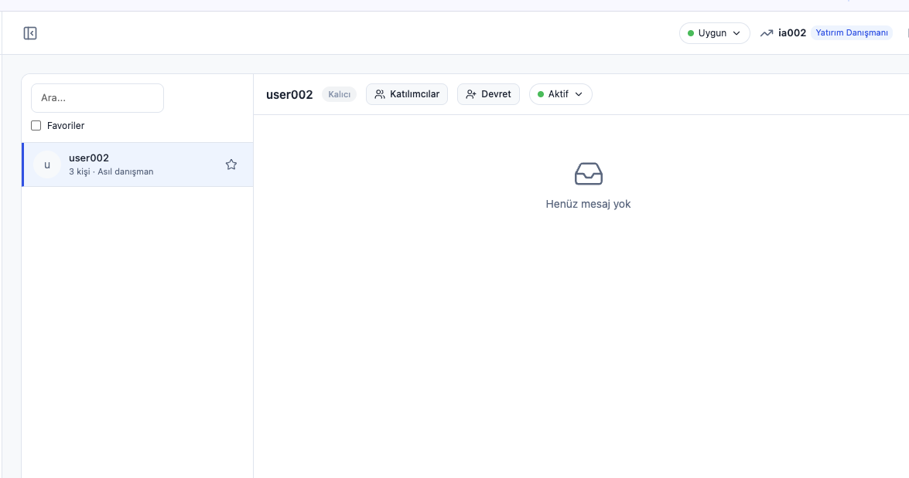
Sohbet listesi, bu ekranda görüntülenebilir
İlgili mesaj chatine tıklayıp istediği mesajı yazıp gönder butonu ile mesaj gönderebilir
Üstte Katılımcılar Devret ve Aktif Pasif Bilgisi bulunmaktadır
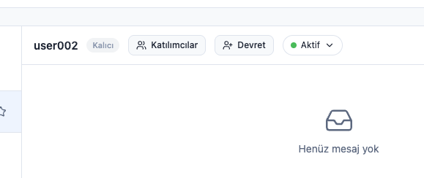
Katılımcılara tıkladığında bir pop up ekranı gelmektedir
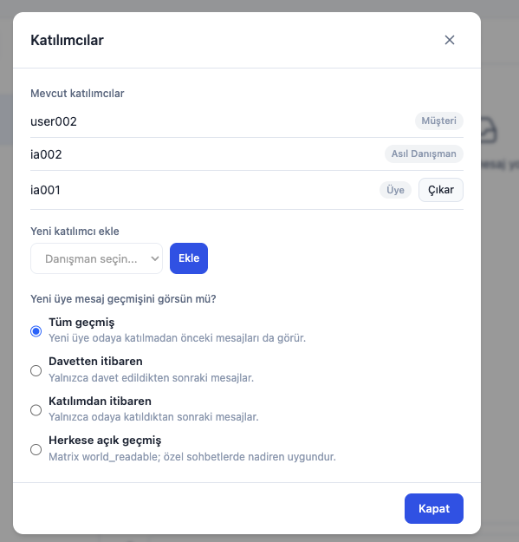
Bu ekranda mesaj chatindeki katılımcı listesi gözükmektedir
İstenildiği Takdirde Danışman seçip Geçmişi dahil edip ya da etmeyerek katılımcı ekleyebilir
Kullanıcı Devret butonuna bastığında bir pop up çıkmaktadır
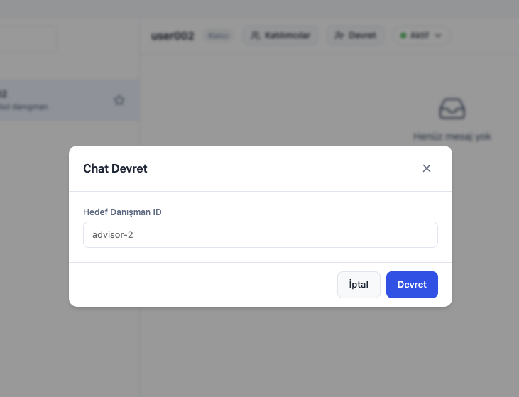
Devredeceği kişinin bilgisini girip ilgili kişiye chat odasını devredebilir
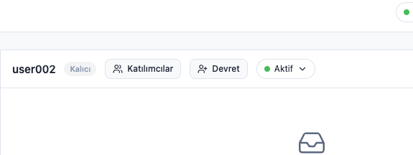
Aktif Pasif Butonuna tıklayarak chati pasife ya da aktife çekebilir
Pasife çekilen chat odalarına mesaj gönderilemez

3.4 Randevu ve görüntülü görüşme
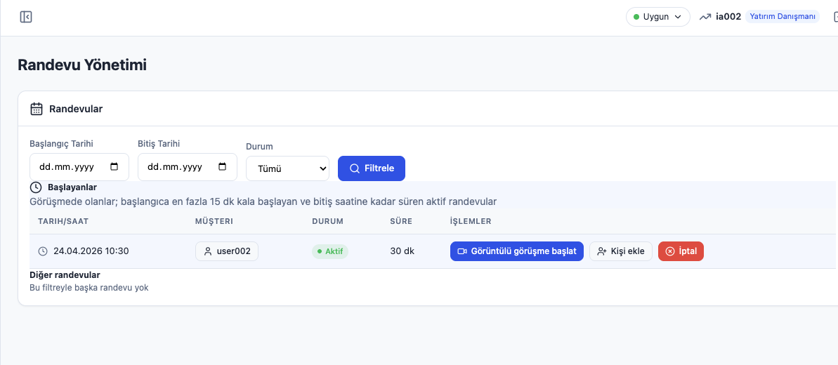
Yaklaşan randevular ve randevu listesi gözükmektedir
Yaklaşan randevu varsa
Görüntülü görüşme başlat ekranı aktif olarak gözükecektir
İlgili butona basıldığında yeni bir sekmede görüşme ekranı açılacaktır
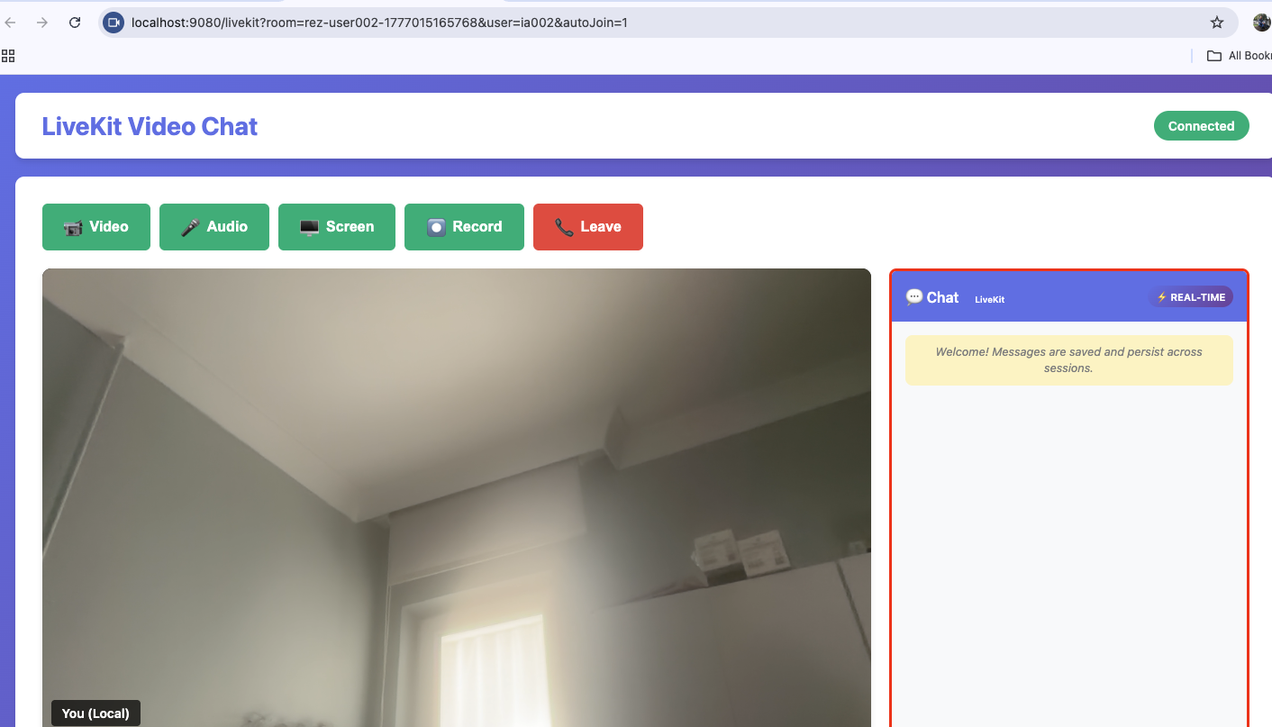
ilgili ekrandaki açılan url formatı şu şekildedir
room=rez-user002-1777015165768&user=ia002&autoJoin=1
burada room bilgisi oda bilgisini user bilgisi katılan user bilgisini belirtmektedir
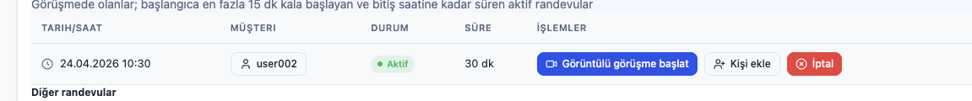
Ayrıca istenildiğinde Kişi ekle butonuna basılıp görüşmeye farklı kişiler (advisor) eklenebilir
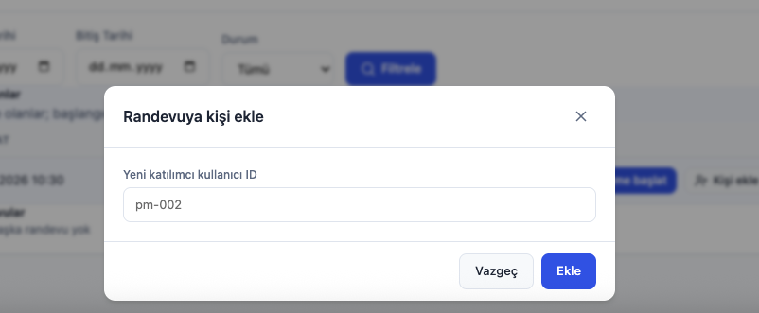

3.5 İzin & Çalışma Durumum (advisor/Absence.tsx)
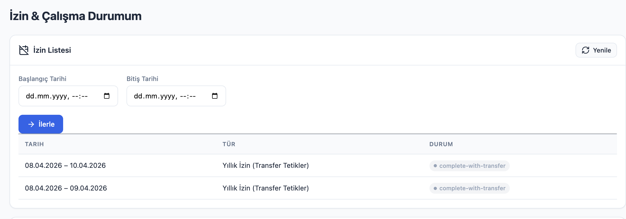
İzinli olduğu günler listelenmektedir
İstenildiği takdirde yeni izin alınıp ilerleyebilir
Tarih seçip ilerle dediğinde eğer varsa randevusunu başka kullanıcılara aktarması gerekmekte
Sonrasında izinli olduğu günler için Kalıcı Odaları aktarması beklenmektedir(İlgili odaya join olur seçtiği kişi)
Bu süreç sonunda izni tamamlanır

4. Müşteri
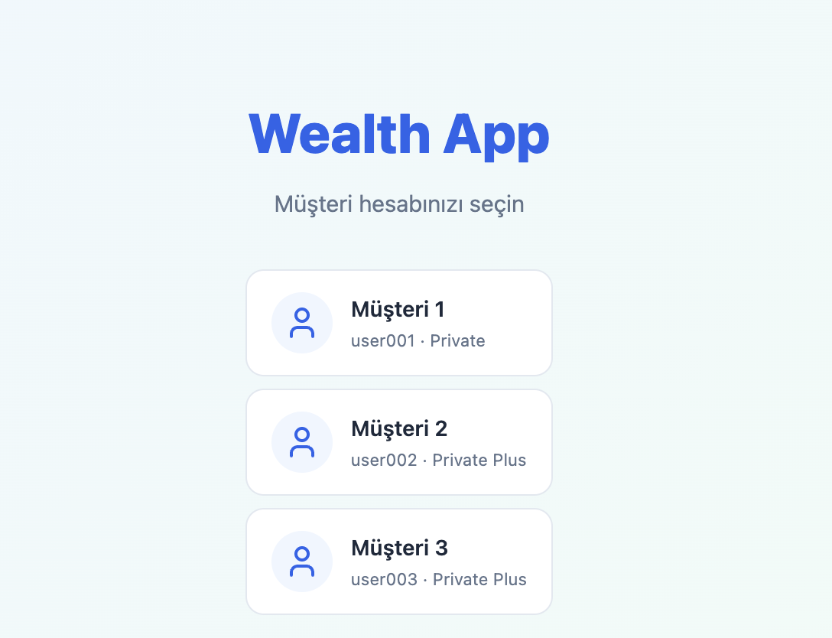

4.1 Yan menü (CUSTOMER_MENU)
- Dashboard → /customer
- Sohbet → /customer/chat

4.2 Dashboard (customer/Dashboard.tsx)
Private
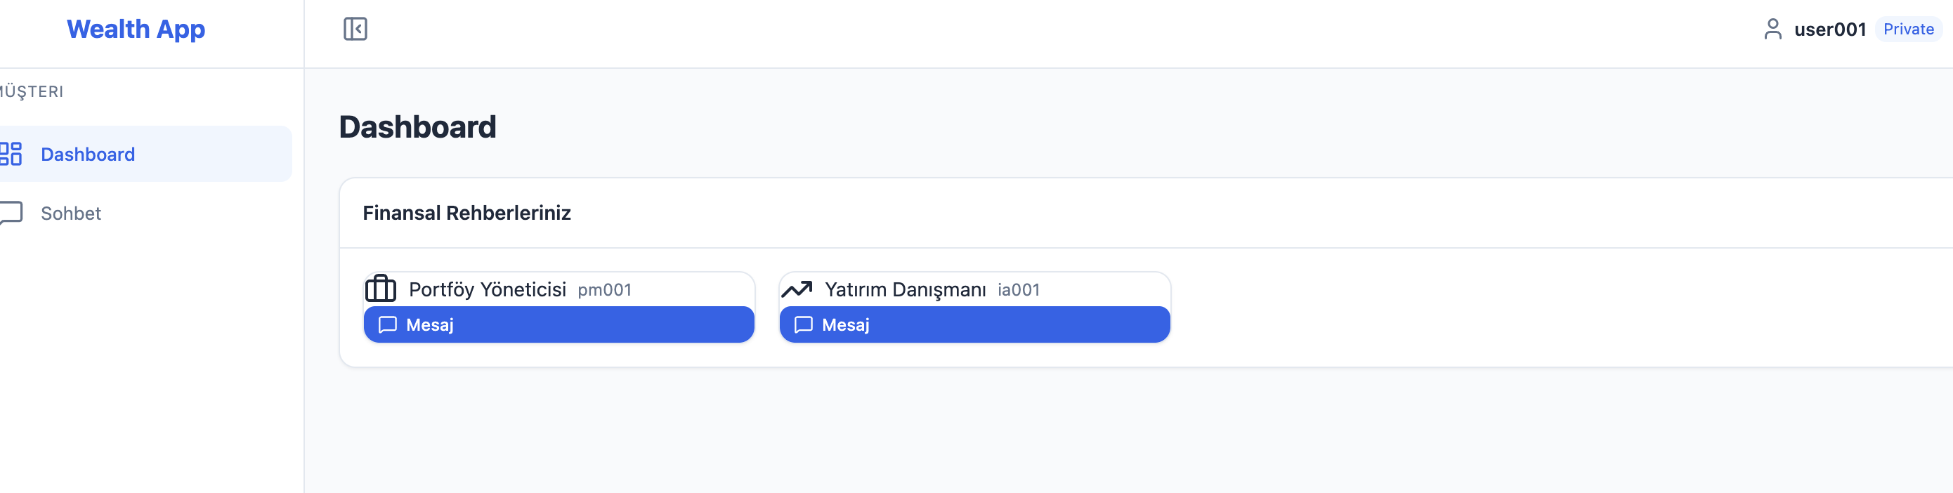Private Plus
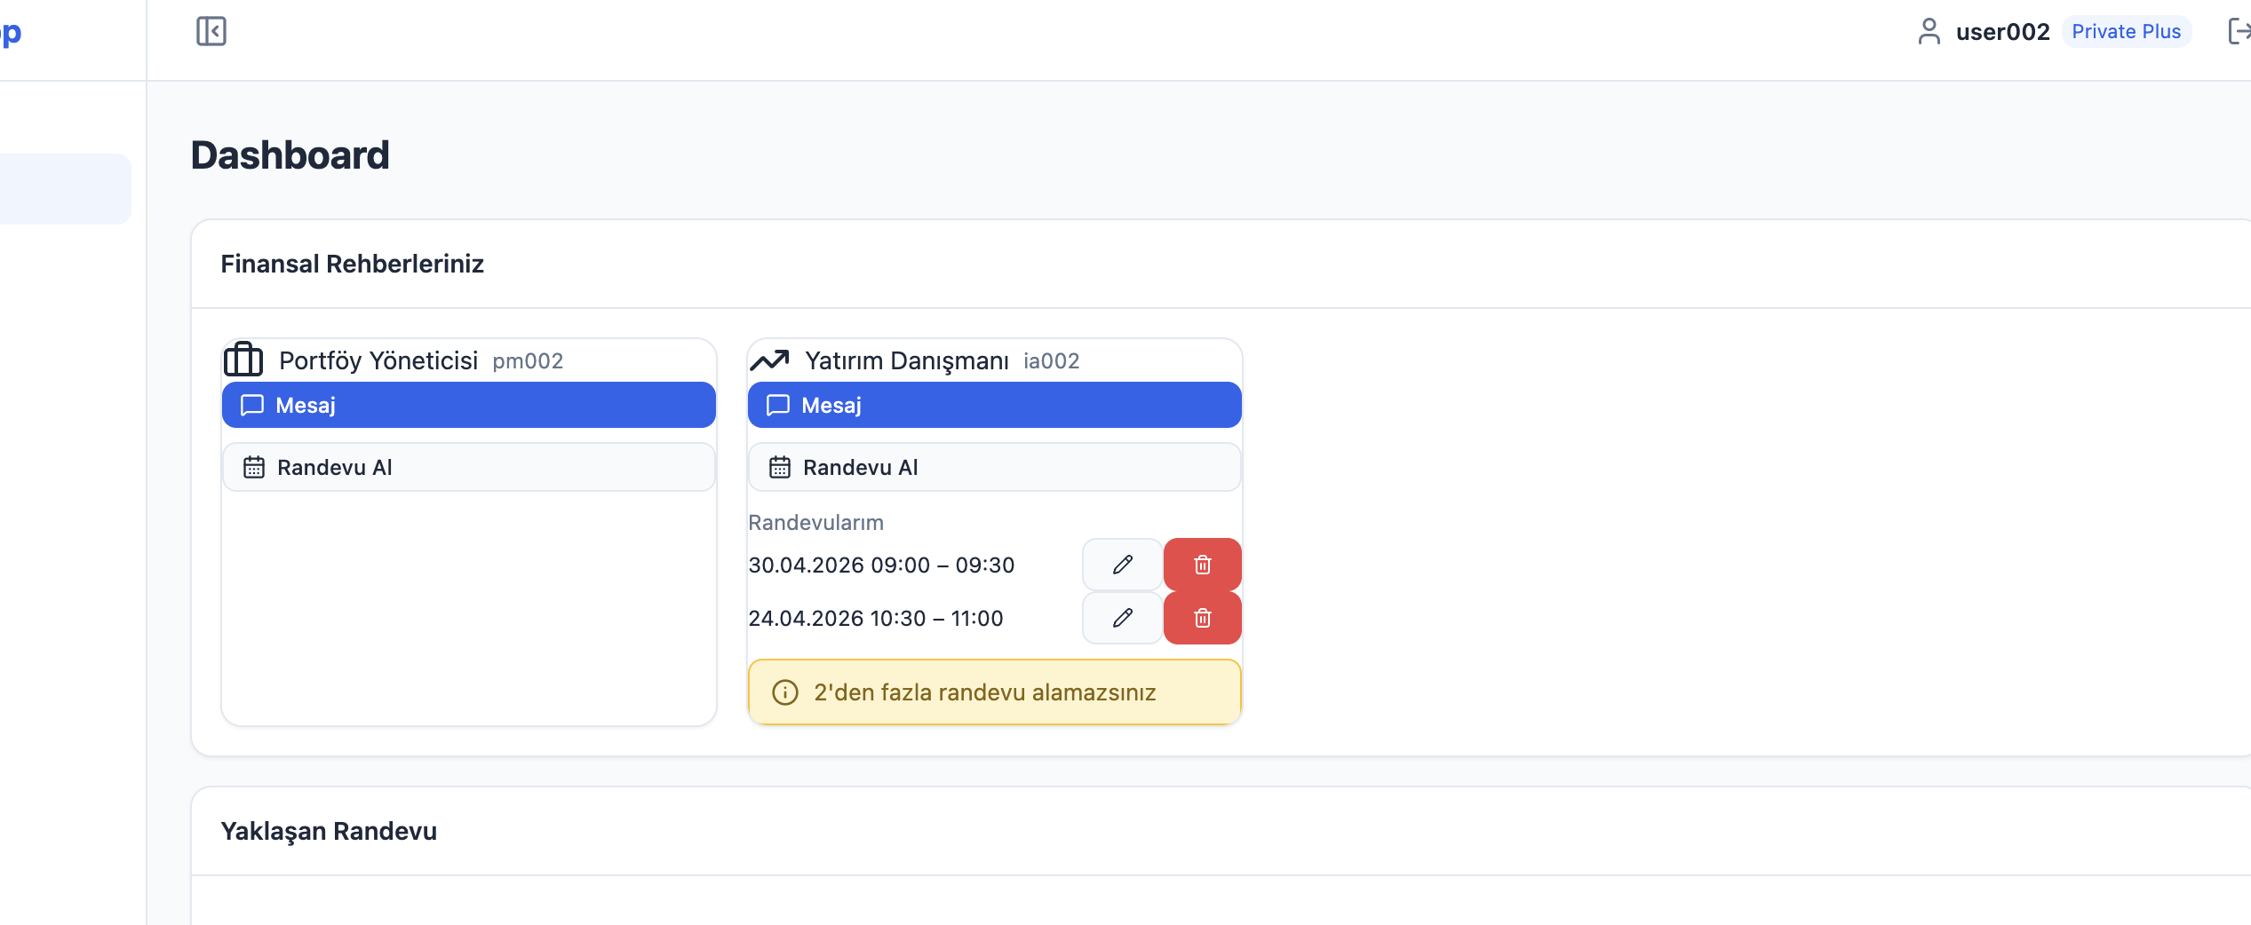
- Private: «Mesaj» düğmesi; Sohbet sekmesi customer/Chat.tsx.
Private Plus: Private Plus kullanıcıları Private kullanıcılardan farklı olarak
Randevu oluşturabilir randevularını görüntüleyebilir
Yaklaşan randevularını görebilirler
Kullanıcılar mesaj butonuna bastığında eğer odası daha önceden oluşmadı ise oda arka planda oluşturulur ve chat ekranına yönlendirilir
Oda zaten oluşturuldu ise chat ekranına yönlendirilir
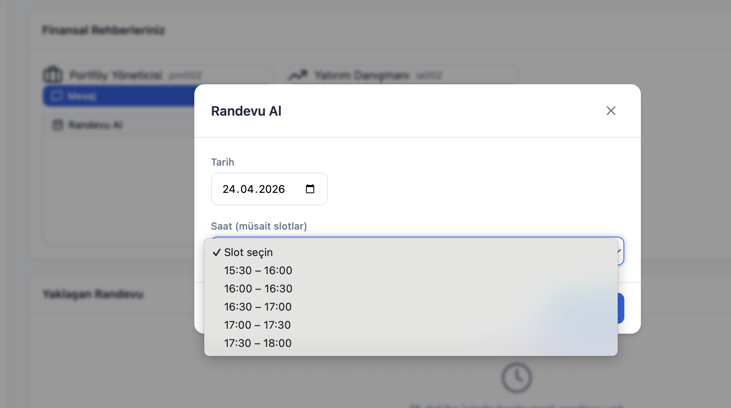
Randevu Alma
Randevu Al butonuna tıkladığında ilgili günü seçer
İlgili güne ait advisor ın müsait slotlarını görüntüleyip seçer
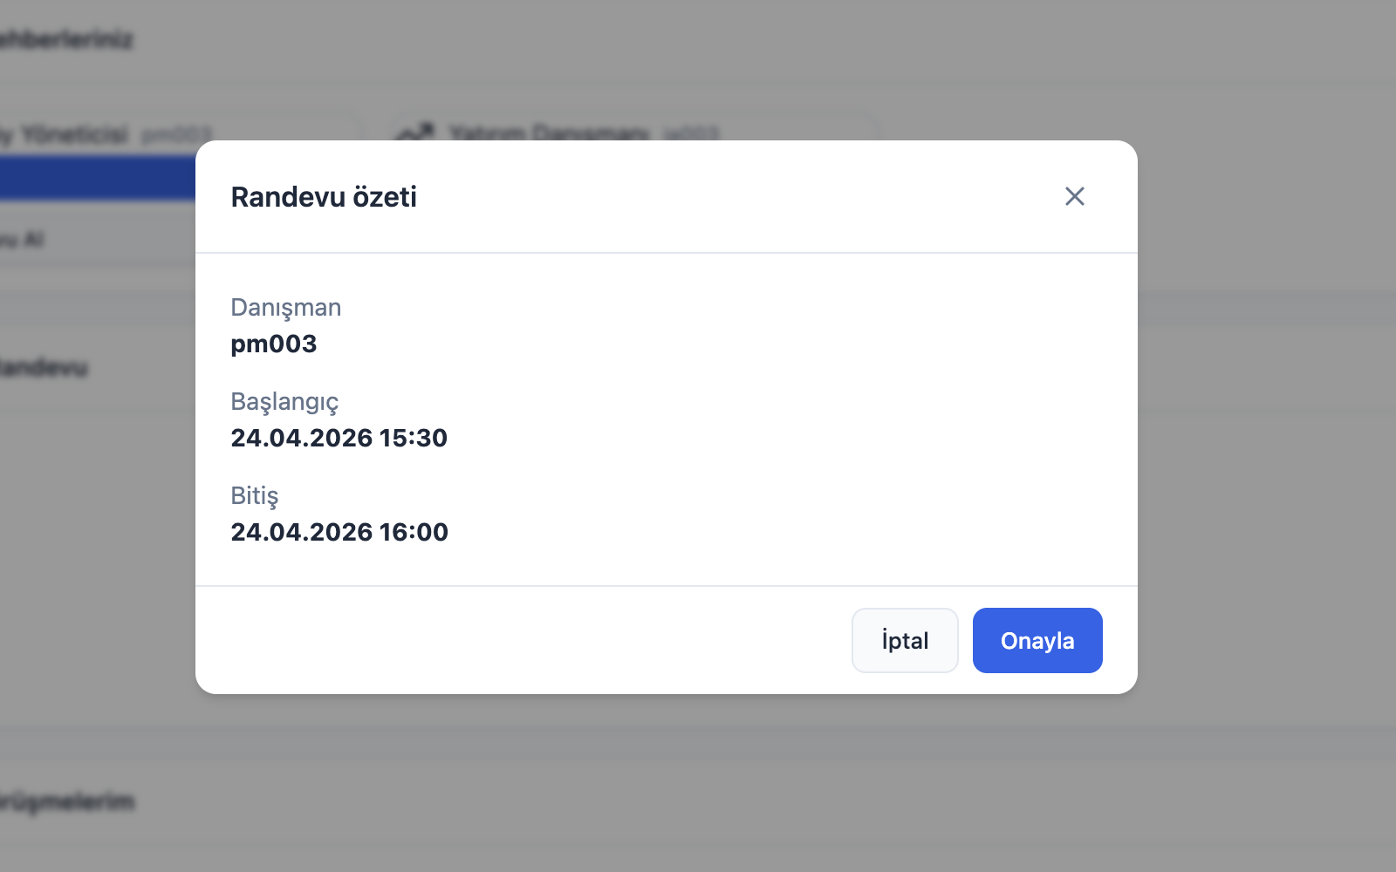
Seçtikten sonra ilgili randevu özeti ekrana gelir
Onayla butonuna basması beklenmektedir
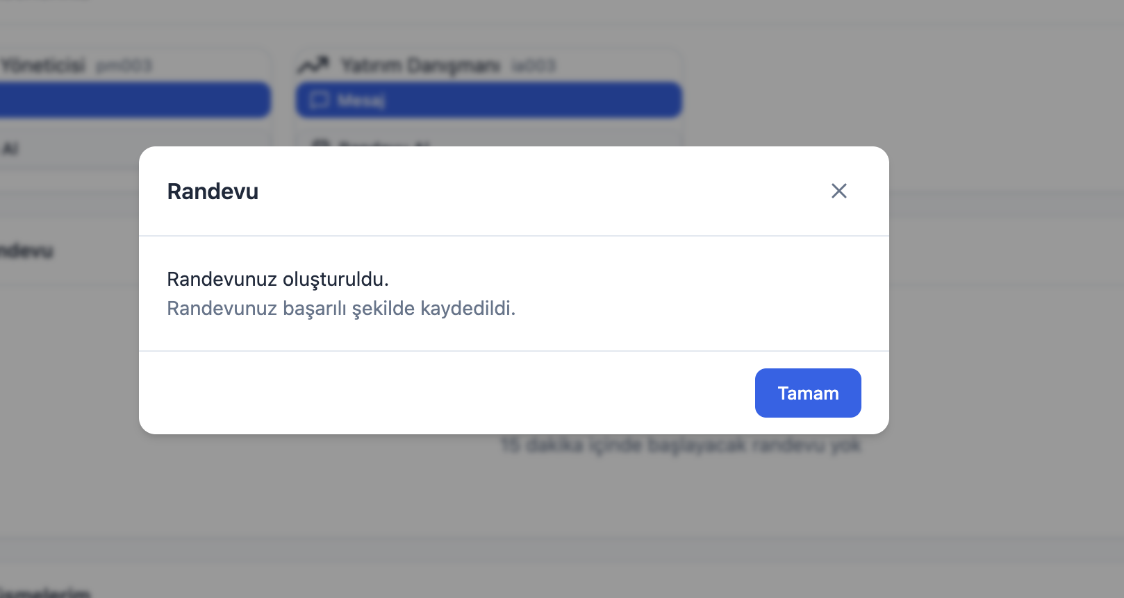
Onayla butonuna bastıktan sonra ilgili randevu oluşturulduğuna dair ekrana bir pop up gelmektedir
ve ekranda ilgili randevu gözükmektedir
Yaklaşan randevular için Görüntülü Görüşmeyi Başlat butonu ekrana gelmektedir
Bu buton ile ilgili görüntülü görüşme yeni sekmede açılmaktadır

4.3 Sohbet (customer/Chat.tsx)
Katılımcılar; mesajlaşma; danışman Chat Yönetimi ile aynı oda modeli.
Farklı olarak yeni kişi ekleyemez müşteri katılımcılar gözükmektedir sadece
